Git笔记
郭嘉雯
- 概述
- 开发中的实际场景：备份、代码还原、协同开发、追溯问题代码的编写人和编写时间。
- 版本控制器的方式：
- 集中式版本控制工具：版本库集中存放在中央服务器中
缺点：必须联网，中央服务器出现问题，就无法工作
例：SVN和CVS
- 分布式版本控制工具：每个人电脑上都是一个完整的版本库
优点：这样工作时就无需联网了，多人协作只需要各自的修改推送给对方.(但是一般是用共享版本库的)
例：Git
- Git

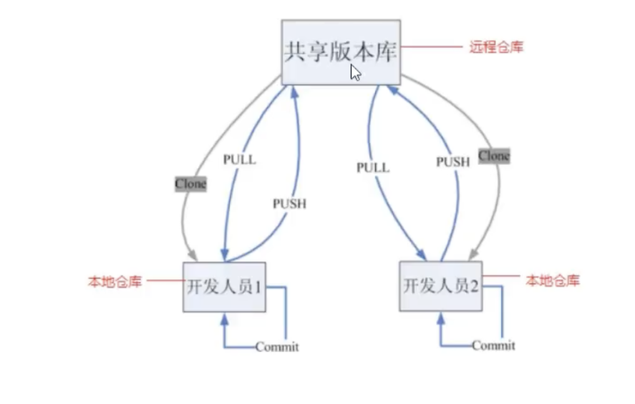
- 优点：速度快、简单的设计、对非线性开发模式的强力支持（允许成千上万个并行开发的分支）、完全分布式、有能力高效管理查大规模项目
- 工作流程：
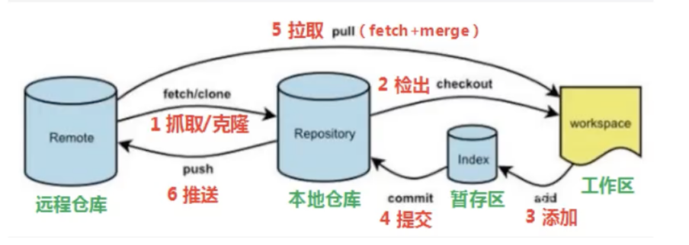
命令如下：
1.clone（克隆）：从远程仓库中克隆代码到本地仓库
2.checkout（检出）：从本地仓库中检出一个仓库分支然后进行修订
3.add（添加）：在提交前先将代码提交到暂存区
4.commit（提交）：提交到本地仓库。本地仓库中保存修改的各个历史版本
5.fetch（抓取）：从远程库，抓取到本地仓库，不进行任何的合并动作，一般操作比较少。
6.pull（拉取）：从远程库拉到本地库，自动进行合并（merge），然后放到到工作区，相当于fetch+merge
7.push（推送）：修改完成后，需要和团队成员共享代码时，将代码推送到远程仓库
- Git会用到的linux指令
- cat 查看文件内容
- Is/ll 查看当前目录
- touch 创建文件
- vi vi编辑器（记事本、editPlus、notPad++等）
- Git GUI:Git提供的图形界面工具
Git Bash:Git提供的命令行工具
- 设置别名： nano ~/.zshrc，在终端中输入会创建一个文件（Mac版）
在文件中添加别名：
alias gs='git status'
alias ga='git add'
alias gc='git commit'
alias gp='git push'
alias gl='git log --oneline --graph --all'
alias git-log='git log --pretty=oneline --all --graph --abbrev-commit --decorate’
在nano中：按Ctrl + O保存（然后按回车确认文件名），再按Ctrl + X退出。
让新添加的别名立即在当前终端生效：source ~/.zshrc
- 解决GitBash乱码问题
在终端中执行以下命令，让 Git 直接显示中文文件名，而不是转义后的八进制编码：
git config --global core.quotepath false
编辑 ~/.zshrc 文件：nano ~/.zshrc
在文件末尾添加以下两行：
export LANG="zh_CN.UTF-8"
export LC_ALL="zh_CN.UTF-8"
保存（Ctrl+O→回车）并退出（Ctrl+X）
然后让配置生效：source ~/.zshrc
- 获取本地仓库：
- 在电脑的任意位置创建一个空目录（例如test）作为我们的本地Git仓库
- 进入这个目录中，点击右键打开Git bash窗口
- 执行命令git init（初始化当前目录为一个git仓库）
- 如果创建成功后可在文件夹下看到隐藏的.git目录。
- 基础指令操作
Git工作目录下对于文件的修改（增加、删除、更新）会存在几个状态，这些修改的状态会随着我们执行Git的命令而发生变化。
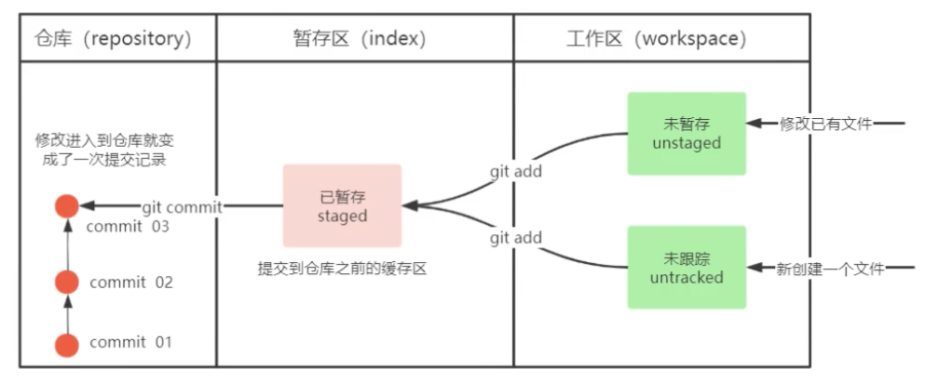
- 状态改变
未暂存：修改已有文件
↓git add
已暂存：让git管理
↓git commit
进入仓库，一次提交记录
未跟踪：创建了，但是和git没什么关系
↓git add
已暂存：让git管理
↓git commit
进入仓库，一次提交记录
- git add （工作区→暂存区）
- git commit （暂存区→本地仓库）
- 查看修改状态（仓库、暂存区、工作区）：git status
- 添加工作区到暂存区：
将一个文件修改加入暂存区：git add 单个文件名|通配符
将所有修改加入暂存区：git add .
- 提交暂存区到本地仓库（提交暂存区内容到本地仓库的当前分支）
命令形式：git commit -m “注释内容”
- 查看提交日志（查看提交记录）：
命令形式：git log ［option］
options（可累加多个使用）：
--all 显示所有分支
--pretty=oneline 将提交信息显示为一行
--abbrev-commit 使得输出的commitld更简短
--graph以图的形式显示
--decorate（mac用）
- 版本回退：版本切换
命令形式：git reset --hard commitID
commitID：提交记录，可以使用git-log或git log 指令查看
查看已经删除的提交记录：git reflog
- 添加文件至忽略列表：在该目录下不想让git进行管理的文件
touch .gitignore
通过编辑器，在.gitignore文件中添加要忽略的文件
- 分支
- 分支：
- 查看本地分支
git branch
- 创建本地分支：需要提交
git branch 分支名
- 当前分支：HEAD指向谁谁是当前分支
- 切换分支
git checkout 分支名
创建并切换分支：git checkout -b 分支名
- 合并分支：一个分支上的提交可以合并到当前分支，被合并分支的文件也会出现在当前分支中
git merge 分支名
- 删除分支：不能删除当前分支，只能删除其他分支
git branch -d b1 删除分支时需要做各种检查
git branch -D b1 不做任何检查，强制删除(例如当前分支不包含想要删除的分支)
- 解决冲突：两个分支上对文件的修改可能会存在冲突，例如同时修改了同一个文件的同一行。解决冲突步骤如下：
① 处理文件中冲突的地方（如在txt文件中直接修改，删除多余部分，留下正确部分）
② 将解决完冲突的文件加入暂存区（add）
③ 提交到仓库（commit）
- 开发中分支使用原则与流程
几乎所有的版本控制系统都以某种形式支持分支。使用分支意味着你可以把你的工作从开发主线上分离开来进行重大的Bug修改、开发新的功能，以免影响开发主线。
在开发中，一般有如下分支使用原则与流程：
- master（生产）分支（不能删）
线上分支，主分支，中小规模项目作为线上运行的应用对应的分支；
- develop（开发）分支（不能删）
是从master创建的分支，一般作为开发部门的主要开发分支，如果没有其他并行开发不同期上线要求，都可以在此版本进行开发，阶段开发完成后，需要是合并到master分支，准备上线。
- feature/xxxx分支（可删）
从develop创建的分支，一般是同期并行开发，但不同期上线时创建的分支，分支上的研发任务完成后合并到develop分支。
- hotfix/xxxx分支（可删）
从master派生的分支，一般作为线上bug修复使用，修复完成后需要合并到master、test、develop分支。
- 还有一些其他分支，例如test分支（用于代码测试）、pre分支（预上线分支）等
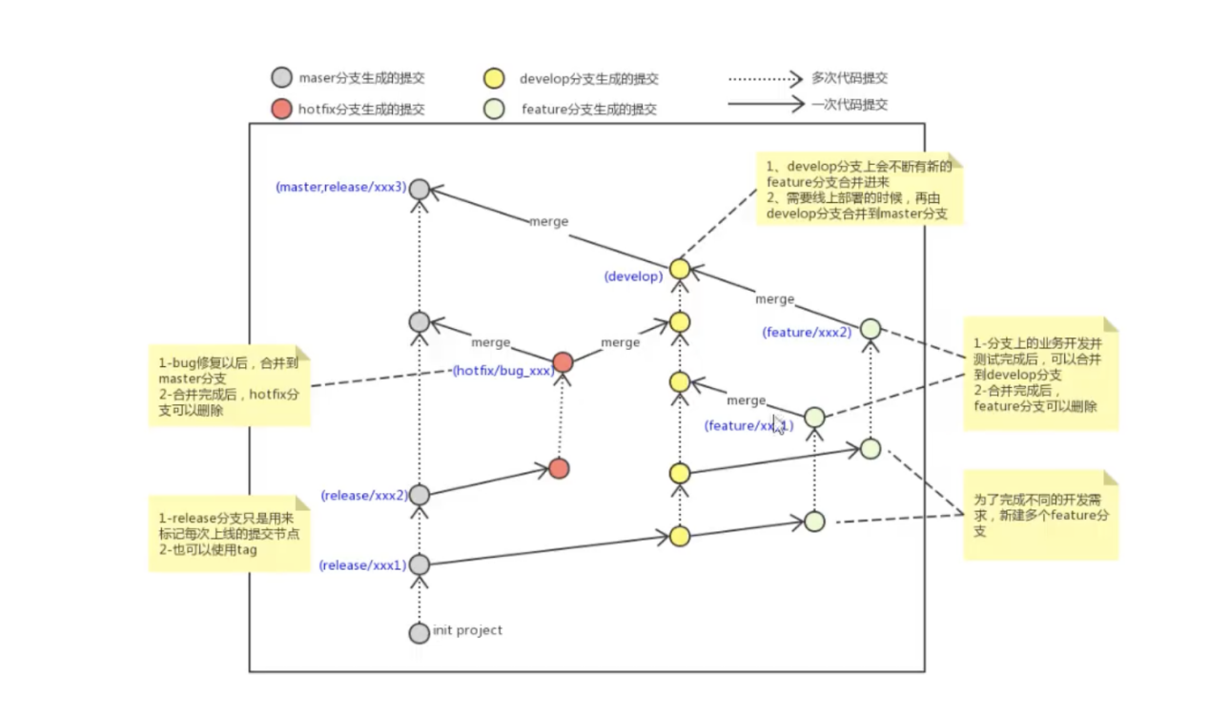
- 远程仓库
1.常用的远程仓库：
可以借助互联网上提供的一些代码托管服务来搭建Git远程仓库，其中比较常用的有GitHub、码云、GitLab等。
- gitHub（地址：https://github.com/ ）是一个面向开源及私有软件项目的托管平台，因为只支持Git 作为唯一的版本库格式进行托管，故名gitHub
- 码云（地址：https://gitee.com/ ）是国内的一个代码托管平台，由于服务器在国内，所以相比于GitHub，码云速度会更快

